HU.083 – EMITIR TVL EM PDF NO BACKOFFICE
PROJETO: Viabiliza — Sistema de Licenciamento Eletrônico

HISTÓRICO DE REVISÃO
DATA | RESUMO DAS ALTERAÇÕES | VERSÃO | Responsável
16/10/2026 | Revisão pela implementação vigente | 2.0 | Sudoeste Informática
16/10/2026 | Texto revisto para a linguagem de quem usa o sistema | 2.1 | Sudoeste Informática
19/10/2026 | Retirada das HUs sem funcionalidade no sistema, renumeração e reordenação das demais (retaguarda primeiro, portal depois) | 2.2 | Sudoeste Informática

VISÃO GERAL
Quem pode emitir o documento de viabilidade gera o PDF de uma decisão deferida no console e baixa por um link temporário. O arquivo não fica em endereço público. O cidadão não emite por este caminho. No cadastro padrão, a emissão está com o analista servidor, o analista terceirizado, as chefias e o administrador. Sem decisão, nenhum arquivo é gerado e a tela informa que não há decisão para o PDF. Falha ao montar o documento também não entrega o arquivo e mostra a mensagem correspondente. A emissão bem-sucedida informa o identificador, o número de verificação, a data e o link. O link vale cinco minutos, ou o prazo definido para esse download. Sem link válido, o arquivo não é entregue. O download com link válido entrega o PDF, com nome da viabilidade, e fica na auditoria. Esta emissão não é o deferimento: o número do documento nasce na decisão. O documento de indeferimento é outra emissão, também restrita a quem pode emitir. Não há download deste PDF no portal do cidadão.

SUMÁRIO

ÉPICO: EP10 — Análise Técnica SEDUR
HISTÓRIA DE USUÁRIO: Emitir TVL em PDF no backoffice
PRÉ-REQUISITOS
DEPENDÊNCIAS
INTERFACE DE USUÁRIO
TELA 1 - PDF da viabilidade
COMPORTAMENTO ESPERADO TELA 1

ÉPICO: EP10 — Análise Técnica SEDUR
Como analista quero emitir e baixar o PDF da viabilidade deferida, de modo que o documento fique no console e não em endereço público.

HISTÓRIA DE USUÁRIO: Emitir TVL em PDF no backoffice
Como analista quero o PDF da decisão deferida por um link temporário, de modo que quem não pode emitir não receba o arquivo.

PRÉ-REQUISITOS
• Atribuição de emitir o documento de viabilidade
• Processo com decisão deferida

DEPENDÊNCIAS
Passadas
• Decisão deferida, em que o número do documento já foi gerado

Futuras
• Nenhuma

INTERFACE DE USUÁRIO

TELA 1 - PDF da viabilidade
Caminho no menu: Operação > Consulta de processos, na emissão do documento do processo deferido

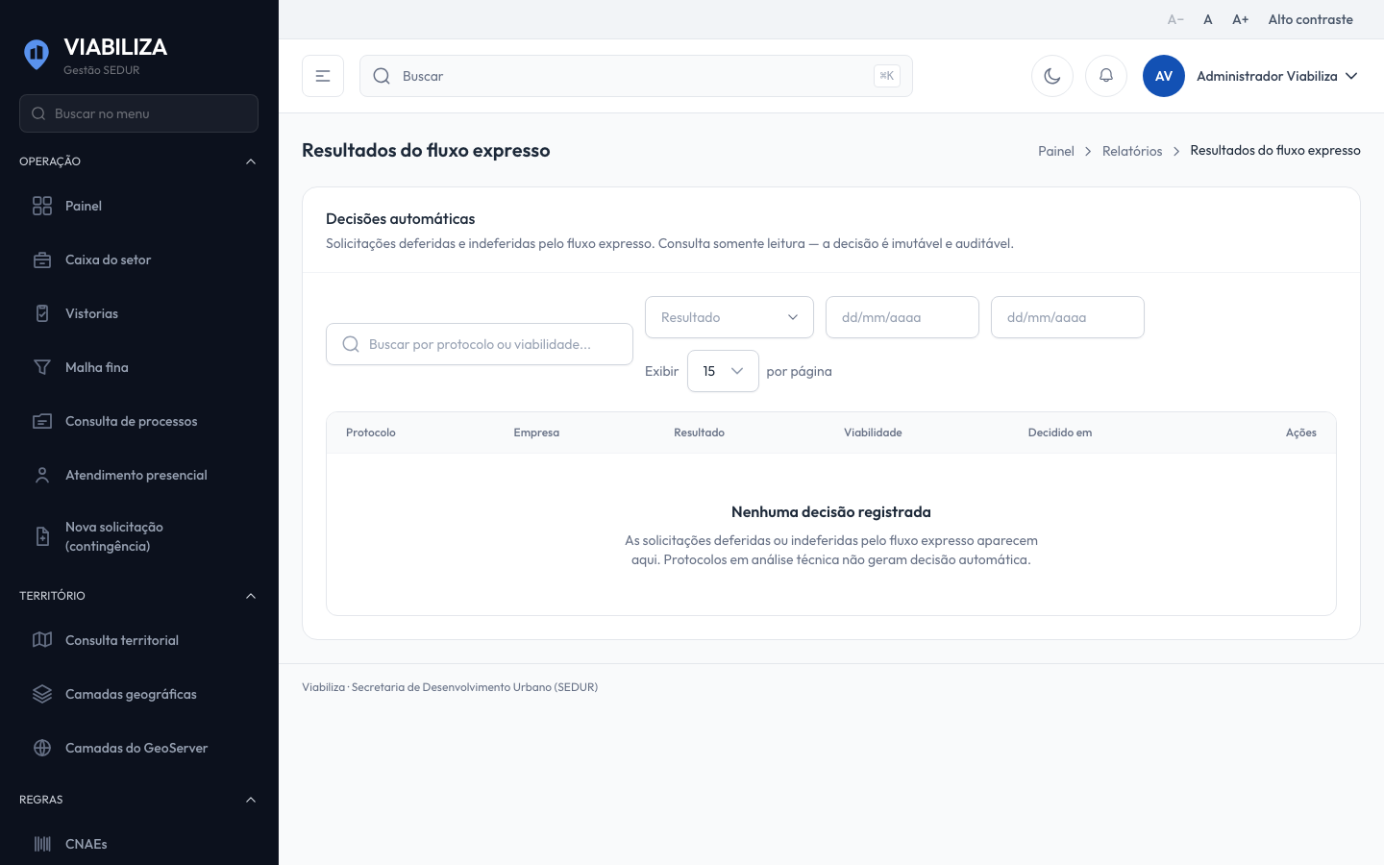

COMPORTAMENTO ESPERADO TELA 1
Cenário 1: Sem atribuição
Dado que o usuário não pode emitir o documento
Quando tenta emitir ou baixar
Então o acesso é negado

Cenário 2: Sem decisão
Dado que o processo não tem decisão
Quando alguém pede o PDF
Então nenhum arquivo é gerado e a tela informa que não há decisão para o PDF

Cenário 3: Emissão
Dado que a decisão deferida pode gerar o documento
Quando a emissão ocorre
Então a tela devolve o link temporário, com o prazo de cinco minutos ou o prazo definido para esse download

Cenário 4: Download
Dado que o link ainda é válido
Quando quem pode emitir baixa o arquivo
Então recebe o PDF e o download fica na auditoria

Cenário 5: Link vencido
Dado que o link não é mais válido
Quando alguém tenta baixar
Então o arquivo não é entregue

